Администрация  Никулинского сельского  поселения  Порецкогорайона  Чувашской Республики  ПОСТАНОВЛЕНИЕ  03.06.2022 №29  с. Никулино | 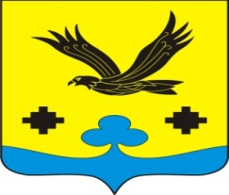 | Чăваш Республикин  Пăрачкав районĕн  Никулино ял поселенийĕн  администрацийĕ  ЙЫШĂНУ  03.06.2022 № 29  Никулино сали

О внесении изменений в Порядок подготовки, утверждения местных нормативов градостроительного проек-тирования Никулинского сельского поселения Порецкого района Чувашской Республики и внесения в них изменений, утвержденный постановлением администрации Никулинского сельского поселения от 30.11.2018 № 64

В соответствии с Градостроительным кодексом Российской Федерации, Федеральным Законом Российской Федерации от 06.10.2003 № 131-ФЗ «Об общих принципах организации местного самоуправления в Российской Федерации», Уставом Никулинского сельского поселения Порецкого района Чувашской Республики, администрация Никулинского сельского поселения Порецкого района п о с т а н о в л я е т:
1. Внести в Порядок подготовки, утверждения местных нормативов градостроительного проектирования Никулинского сельского поселения Порецкого района Чувашской Республики и внесения в них изменений, утвержденный постановлением администрации Никулинского сельского поселения от 30.11.2018 № 64следующие изменения:
1.1. подпункт 2 пункта 2.6. Порядка изложить в следующей редакции;
«2) стратегии социально-экономического развития муниципального образования и плана мероприятий по ее реализации (при наличии);».

2. Настоящее постановление вступает в силу со дня его официального опубликования

Глава сельского поселения Г.Л.Васильев

